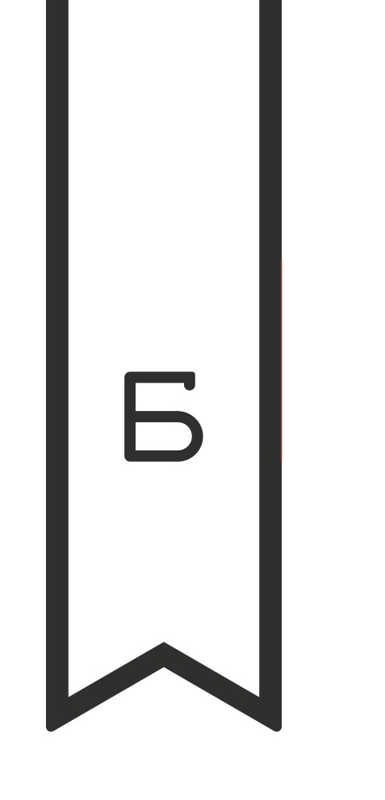
18 сентября в Библиотеке № 180 Юго-Запада – лекция ведущего научного сотрудника ИМЛИ РАН Ирины Поповой «Время Рабле: «прекрасный XVI век» в зеркале романного хронотопа».

18 сентября в 19.00 в Музее-библиотеке Н.Ф. Федорова при Библиотеке №180 Юго-Запада Москвы (ул. Профсоюзная, 92) откроется второй сезон лектория «Пространство и время в истории и культуре XX века».

Лекторий посвящен художественным, философским, жизнестроительным проектам и свершениям первых десятилетий XX века, вдохновленным идеей о человеке как органической, творческой составляющей коллективной исторической, и шире, вселенской жизни.

Во втором сезоне цикла особое внимание будет уделено разбору pro et contra революционного перехода от буржуазного, индивидуалистического к социалистическому, коллективистскому порядку жизни и мысли. Следуя ключевой установке лектория - представить целостное, объемное, не спрямленное видение рассматриваемой эпохи – невозможно не отметить созидательный, гуманистический пафос этого устремления к новому человеку, коллективу, миру, нашедший яркое выражение в делах и произведениях многих и многих выдающихся философов, людей искусства, педагогов, просветителей, общественных деятелей. Одновременно, здесь нельзя обойти стороной порожденную революцией ситуацию невиданного разделения единого человеческого мира надвое – на отцовский и сыновний, «мертвый» и «живой», исторически пассивный и заряженный волей к преображению, ситуацию, нашедшую драматичное воплощение во всех сферах личной и общественной жизни, надолго ставшую главной темой советской литературы и кинематографа. Ряд выступлений в рамках лектория будет посвящен личностям тех, кто стремился соединить пафос завоевания нового мира и идею полноты времени, бережного, уважительного отношения к «отцам» как равноправным участникам единой творческой истории. Это Сергей Есенин и Андрей Платонов, Александр Чаянов и Валериан Муравьев, Василий Чекрыгин и Михаил Пришвин.

Второй сезон «Пространства и времени…» откроется лекцией о Михаиле Бахтине, чья философия реального исторического времени-пространства и погруженного в него, раскрывающегося в нем реального исторического человека представляется авторам лектория своеобразным ключом к рассматриваемой эпохе. В выступлении ведущего научного сотрудника ИМЛИ РАН, известного публикатора трудов Бахтина Ирины Поповой «Время Рабле: «прекрасный XVI век» в зеркале романного хронотопа» речь пойдет о бахтинском исследовании творчества Рабле, и в целом, интересе европейской науки и философии начала XX века к Ренессансу, обоснованном культурным, антропологическим сходством двух эпох.

muzejfedorova@yandex.ru
8 (916) 436-72-12; 8 (905) 758-43-54.
www.facebook.com/muzejfedorova
http://vk.com/muzejfedorova

